Ten monitor pozwoli pozbyć się przewodów z biurka. Idealny do biura i home office!
Rynek monitorów jest aktualnie tak nasycony, że ciężko wybrać konkretny, idealnie skrojony pod nasze potrzeby model, choć wynika to jedynie z tego, że zalewani jesteśmy informacjami praktycznie z każdej strony, a nie z tego, że takowych w sklepach nie ma. Jeśli szukacie dobrego monitora biurowego, dzięki któremu pozbędziemy się zwisających z biurka przewodów i plątaniny kabli, idealnie trafiliście, bo oto przed wami stoi KFA2 Prisma – monitor do home office z dużymi możliwościami.

Rynek monitorów jest aktualnie tak nasycony, że ciężko wybrać konkretny, idealnie skrojony pod nasze potrzeby model, choć wynika to jedynie z tego, że zalewani jesteśmy informacjami praktycznie z każdej strony, a nie z tego, że takowych w sklepach nie ma. Jeśli szukacie dobrego monitora biurowego, dzięki któremu pozbędziemy się zwisających z biurka przewodów i plątaniny kabli, idealnie trafiliście, bo oto przed wami stoi KFA2 Prisma – monitor do home office z dużymi możliwościami.

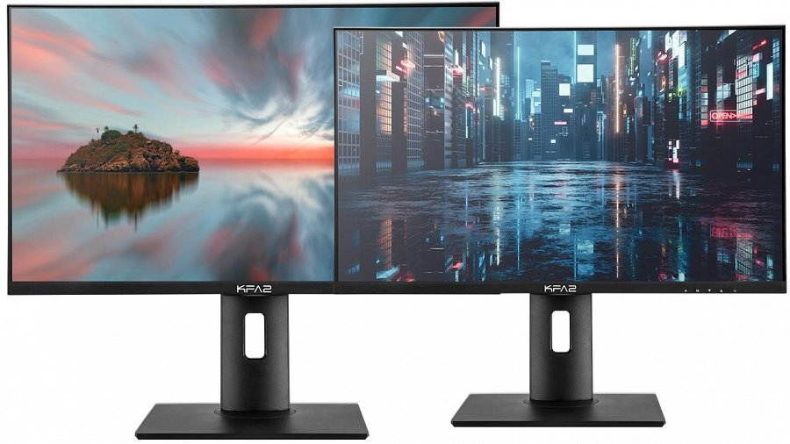
Praca biurowa wiąże się nierzadko z posiadaniem odpowiednio wyposażonego stanowiska, na którym znajdziemy komputer, laptopa, smartfon, drukarkę i inne potrzebne przedmioty. Z tego też powodu oszczędność miejsca powinna odgrywać istotną rolę przy projektowaniu i niewątpliwie powinniście kierować wzrok ku takim urządzeniom, które to gwarantują. Płaskie monitory o kształcie kwadratu znane przede wszystkim z pierwszych lat XXI wieku odeszły już na szczęście do lamusa, a na ich miejsce wskoczyły – nie tak dawno zresztą – wyświetlacze panoramiczne, oferujące znacznie większe możliwości.

Jeśli mamy przed oczami wyrażenie „monitor biurowy”, myślimy przede wszystkim o najprostszym urządzeniu, które spełni oczekiwania najmniej wymagających użytkowników. Owszem, takie na rynku również istnieją – proste, tanie i niczym nie wyróżniające się wyświetlacze z kiepskim odwzorowaniem kolorów i co najwyżej funkcją redukcji światła niebieskiego i systemem podświetlenia typu Flicker Free. Warto się jednak zastanowić nad nieco bardziej uniwersalnym, a w szczególności wtedy, kiedy wiemy, że po pracy mamy zamiar również pograć w jakąś gierkę. Istnieją na szczęście konkretne funkcje, na które powinniśmy spoglądać i stworzenie listy obejmującej wszystkie cechy nakreśli nam wówczas na jaki model monitora warto się zdecydować.

Co powinien mieć monitor biurowy?
Monitor biurowy to proste urządzenie, ale dziś należy się skupić na dodatkach, ponieważ dobrej jakości matryce to już właściwie standard. Monitor do biura powinien posiadać przynajmniej 24-calową matrycę IPS lub VA, system redukcji niebieskiego światła, chroniący nasze oczy model podświetlenia bazujący na przetwornicy prądu stałego DC-DC, który znany jest pod wyrażeniem „Flicker Free” - ten ma za zadanie pozbyć się natarczywego migotania obrazu, mnogość złącz wraz z USB oraz ergonomiczną podstawkę.

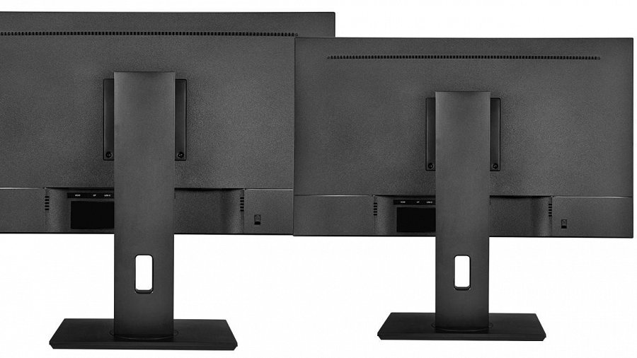
Do dodatków doliczyć można głośniki, USB-C z funkcją Power Delivery, wyższą od standardowej częstotliwość odświeżania, funkcję synchronizacji adaptacyjnej (na przykład FreeSync lub G-Sync) do gier oraz oczywiście minimalistyczną, bezramkową konstrukcję, za którą dziś na szczęście płacić dodatkowych pieniędzy nie musimy. Schludny wygląd ma znaczenie – wystarczy spojrzeć na swój stary monitor z 5-centymetrowymi ramkami.

KFA2 Prisma, czyli monitor biurowy do gier

Jednym z ciekawych monitorów do biura, na którym dodatkowo zagrać możemy w gry wideo jest KFA2 Prisma. Na rynku znajdziemy dwa warianty, różniące się od siebie przekątną – KFA2 Prisma-01 to monitor 24-calowy, a KFA2 Prisma-02 to monitor 27-calowy. Oba modele wyposażono w matrycę VA o bardzo wysokim kontraście na poziomie 3000:1, co zagwarantuje dobrą czytelność i wysoką immersję płynącą z filmów, seriali i gier. Matryca w obu modelach jest 8-bitowa o rozdzielczości Full HD i odświeżaniu 75 Hz. Mamy zatem do czynienia z wyższą częstotliwością odświeżania od standardowych 60 Hz, jakie serwują nam producenci monitorów biurowych, i choć nie jest to poziom 144-, czy nawet 240 Hz, nawet dodatkowe 15 Hz powoduje, że płynność i responsywność jest znacznie wyższa.

Jeśli chodzi o płynność, warto przytoczyć tutaj grę komputerową, by zademonstrować, jak ogromną różnicę robi dodatkowe 15 Hz. Standardowe odświeżanie na poziomie 60 Hz, przy 60 klatkach na sekundę oznacza, że do naszych oczu docierać będzie nowa ramka obrazowa po 16,6 ms. 75 Hz i 75 klatek na sekundę to już jednak znacznie mniejsza wartość, bo zaledwie 13.3 ms, co oznacza aż 19% różnicę na korzyść 75 Hz.

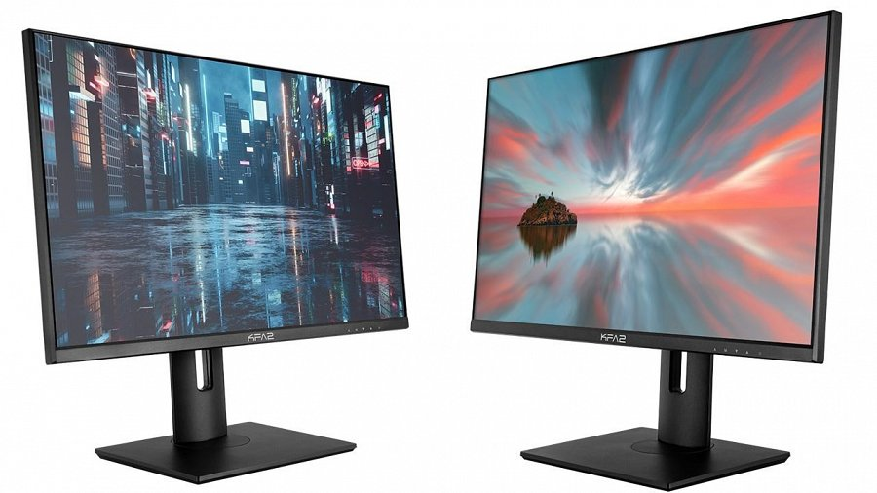

Największą zaletą monitorów Prisma-01 i Prisma-02 jest jednak port USB-C, który zwiększy komfort użytkowania każdego stanowiska do pracy i nauki. Wspiera on zarówno ładowanie o mocy 65 W, jak i przesyłanie za jego pomocą obrazu. W ten sposób eliminujemy potrzebę dołączania do laptopa dedykowanego przewodu zasilającego i do przesyłania obrazu, typu HDMI. Pozbywamy się zatem wszelkiego, zbędnego dziś okablowania na biurku, bo wszystkie są zastępowane przez dołączony do monitora przewód USB-C.
Monitory z serii Prisma wspierają oczywiście funkcje biurowe oraz gamingowe. Otrzymujemy szeroki zakres regulacji podstawki, bardzo wąskie ramki, które przydadzą się przy tworzeniu stanowiska wielomonitorowego, funkcje Flicker Free i redukcji niebieskiego światła oraz technologię synchronizacji adaptacyjnej, która powinna zainteresować wszystkich graczy– G-SYNC.

Pozbądź się kabli z KFA2 Prisma
To, jak istotna jest wolna przestrzeń na biurku w środowisku home office doskonale obrazuje standardowa sytuacja – przewodowa klawiatura i przewodowa myszka podpięta do laptopa, który z kolei jest podpięty do sieci, monitora i gniazdka zasilającego. Przewodową klawiaturę i myszkę zamienić można w każdej chwili na bezprzewodową. Do sieci podłączyć możemy się przy pomocy Wi-Fi, ale już kabla zasilającego i do przesyłania obrazu tak szybko pozbyć się nie można – do dzisiaj, wszystko dzięki USB-C z Power Delivery i przesyłaniem obrazu.

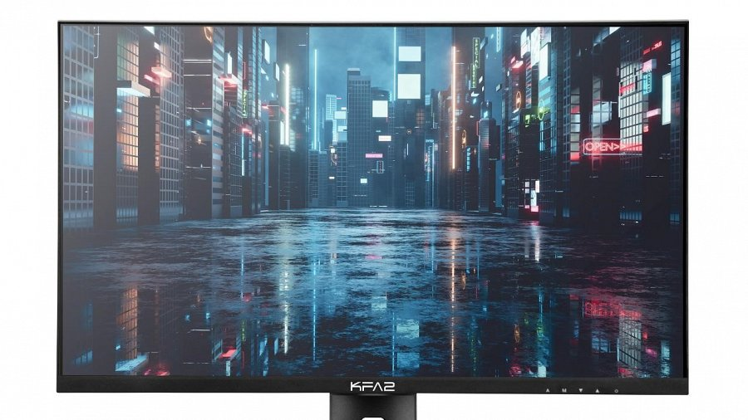
Oba monitory świetnie nadadzą się zatem do stworzenia stanowiska biurowego lub nauki w domu. Zagwarantują szerokie możliwości konfiguracyjne dzięki ergonomicznej podstawie i zaoferują funkcje związane z gamingiem i pracą. Gniazdo USB-C przyda się w każdej chwili, gniazdo jack 3.5 mm pozwoli podłączyć do monitora słuchawki, a wbudowane głośniki odsłuchać rozmowę z komunikatora. To świetny i uniwersalny sprzęt, na który warto zwrócić uwagę podczas wyboru nowego urządzenia.

Facebook: https://www.facebook.com/KFA2Poland
Instagram: https://www.instagram.com/kfa2poland/
Strona internetowa: https://www.kfa2.com

